建筑测量复习资料
一、单选题
1.望远镜视准轴指( )。
A. 物镜光心与目镜光心的连线
B.物镜光心与十字丝交点的连线
C.目镜光心与十字丝交点的连线
D.物镜光心、目镜光心与十字丝交点的连线
2. 如图 1 所示，水准尺黑面读数为( )m。
A.1.520 B.1.608 C.1.692 D.1.792
3. 直线AB的象限角南东130 ，则其坐标方位角αAB( )。
A.1 30 B.178 30 C.181 30 D.358 30
4. 水准测量时，长水准管气泡居中是说明( )
A. 视准轴水平，且与仪器竖轴垂直 B.视准轴与水准管轴平行
C.视准轴水平 D.视准轴与圆水准器轴垂直
5. 如图 2 所示，读数窗中上方 H 为水平度盘影像，读数为( )
A. 75 °34′08″ B. 74°34′08″
C. 74°04′08″ D. 74°03′08″
6. 经纬仪在测站上安置是先对中后整平，通过对中达到( )
A. 水平度盘中心与测站在同一铅垂线上
B. 精确读数
C.仪器基座中心线与测站在同一铅垂线上
D. 仪器中心螺旋的中心与测站在同一铅垂线上
7. 消除视差的方法是( )使十字丝和目标影像清晰。
A．转动物镜对光螺旋
- 转动目镜对光螺旋
C．反复交替调节目镜及物镜对光螺旋
D．调节微动螺旋
8. 如果A、B两点的高差hAB为正，则说明( )
A. A点比B点高 B. B点比A点高
C.hAB的符号不取决于A、B两点的高程，而取决首次假定
D.视现场具体情况而定
9. 坐标方位角是以( )为标准方向，顺时针转到测线的夹角。
A．真子午线方向 B．磁子午线方向
C．坐标纵轴方向 D．指向正北的方向
10. 在水准测量中转点的作用是传递( )。
A．方向 B．高程 C．距离 D．水平角
11. 由于直线定线不准确，造成丈量偏离直线方向，其结果使距离 ( )
A. 偏大 B.偏小 C.无一定的规律 D.忽大忽小相互抵消结果无影响
12. 水准测量中的转点指的是( )。
A. 水准仪所安置的位置 B.水准尺的立尺点
C.为传递高程所选的立尺点 D.水准路线的转弯点
13. 欲选择一条纵向坡度不超过2%的路线 ,设图上等高距为2m，地形图的比例尺为1∶1000，则路线通过相邻两条等高线的最短距离为( )。
A.50m B.100m C.150m D.200m
14. 斜坡上丈量距离要加倾斜改正，其改正数符号( )
A. 恒为负 B.恒为正 C.上坡为正，下坡为负 D.根据高差符号来决定
15. 闭合导线当观测左角时，导线角 度闭合差分配的原则是( )：
A. 与角度闭合差同符号，按实际观测角度数平均分配角度闭合差手
B.与角度闭合差符号相反，按实际观测角度数平均分配角度闭合差
C.与角度闭合差同符号，平均分配角度闭合差时，不考虑两个连接角
D.与角度闭合差同符号，平均分配角度闭合差时，不考虑两个连接角
16. 在距离丈量中，衡量其丈量精度的标准是( )。
A．相对误差 B．中误差 C．往返误差 D．闭合差
17. 在一地面平坦，无经纬仪的建筑场地，放样点位应选用( )方法。
A．直角坐标 B．极坐标 C．角度交会 D．距离交会
18. 水平角观测时，各测回间要求变换度盘位置，其目的是( )
A. 改变起始方向的度盘度数 B.减小度盘偏心差的影响
C.便于检查观测的粗差 D.减弱度盘刻划误差的影响
19. 辩认等高线是山脊还是山谷，其方法是( )
A. 山脊等高线向外突， 山谷等高线向里突
B.根据示坡线的方向去辩认
C.山脊等高线突向低处，山谷等高线突向高处
D. 山脊等高线较宽，山谷等高线校窄。
20. 水准尺红面正确的起始读数为( )m。
A.4.687 B.4.535 C.4.325 D.4.338
二、多选题
1.测量的基本工作有( )。
A．高程测量 B．角度测量 C．距离测量 D．控制测量 E.误差测量
2. 水准仪主要由( )构成 .
A. 望远镜 B.水准器 C.目镜 D.基座 E.十字丝分划板
3. 经纬仪主要由( )构成 .
A. 照准部 B.水平度盘 C.基座 D. 望远镜 E.水准器
4. 地形图上等高线种类有( )。
A. 首曲线 B.计曲线 C.间曲线 D.助曲线 E.挠曲线
5. 视距测量可同时测定两点间的 ( )。
A．高差 B．高程 C．水平距离 D．高差与平距 E．水平角
6. 经纬仪可以测量( )。
A．磁方位角 B．水平角 C．水平方向值 D．竖直角 E．象限角
7.微倾式水准仪应满足如下几何条件( )。
A.水准管轴平行于视准轴 B.横轴垂直于仪器竖轴
C.水准管轴垂直于仪器竖轴 D.圆水准器轴平行于仪器竖轴
E.十字丝横丝应垂直于仪器竖轴
8.采用盘左盘右读数取平均，可消除( )。
A. 视准轴误差 B.横轴误差 C.竖盘指标差
D. 度盘偏心差 E.度盘刻划误差
9. 附合导线坐标计算与闭合导线坐标计算不同点是( )。
A．角度闭合差 B.坐标方位角的计算 C.X 坐标增量的计算
D．坐标增量闭合差计算 E. Y坐标增量的计算
10. 测量工作的组织原则是( ).
A. 由高级到低级 B. 从整体到局部 C. 由低级到高级
D. 先控制后碎部 E. 从局部到整体。
三、判断题
1．在测量平面直角坐标系中， x 轴向东为正。（ ）
2．在半径为 10km 的区域，地球曲率对水平距离的影响可以忽略不计。（ ）
3．望远镜视准轴指物镜光心与十字丝交点的连线。（ ）
4．在水准测量中转点的作用是传递距离。（ ）
5．采用盘左、盘右取平均的方法可以消除指标差对竖直角的影响。（ ）
6．测水平角的误差与观测点的距离成反比。（ ）
7．地形图上等高线密集处表示地形坡度小，等高线稀疏处表示地形坡度大。 （ ）
8．坡线是垂直于等高线的短线，用以指示坡度上升方向。（ ）
9．水准测量中对水准尺读数的误差属于系统误差。（ ）
10．水平角就是地面上两直线之间的夹角。（ ）
11.水准管轴平行于视准轴是水准仪应满足的主要条件。（ ）
12.水平角观测时当偏心角和水平角是定值时，边长愈长仪器对中误差的影响愈大。（ ）
13. 指标差 x 对盘左、盘右竖角的影响大小相同、符号相反。（ ）
14.地形图上等高线密集处表示地形坡度小，等高线稀疏处表示地形坡度大。 （ ）
15.导线坐标增量闭合差的调整方法是将闭合差反符号后按导线边数平均分配。 （ ）
四、计算题
1．钢尺丈量 AB 的水平距离，往测为 357.23m，返测为 357.33m；丈量 CD 的水平距离，往测为248.73m，返测为 248.63m，最后得 DAB、D CD 及它们的相对误差各为多少 ? 哪段丈量的结果比较精确 ?

2． 将下图水平角观测值填入水平角观测手簿，并进行计算。已知：a1＝90 01 06，b1＝180005 ，a2＝2700054，b2＝00111。

3．将下图中所注数据填入表内并进行计算。
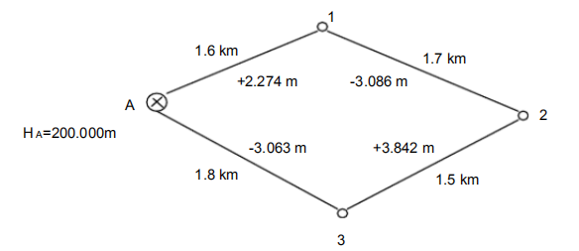

参考答案
一、单项选择题
1-5：BBBCB 6-10:ACBCB 11-15:ACBAB
二、多项选择题
1-5：ABC ABD ABC ABCD AC
6-10:BD ADE ABCD AD ABD
三、判断
1-5:×√√×√ 6-10:√×√××
四、计算题
1、解： AB段： DAB ＝（ 357.23 ＋357.33 ） /2 ＝357.28m
K ＝（ 357.33 － 357.23 ）/357.28 ＝10/357.28 ＝ 0.028
CD 段： DCD ＝（ 248.73 ＋248.63 ） /2 ＝248.68m
K ＝(248.73-248.63)/248.68 ＝10/248.68 ＝0.040
AB段丈量的结果较精确。

2．
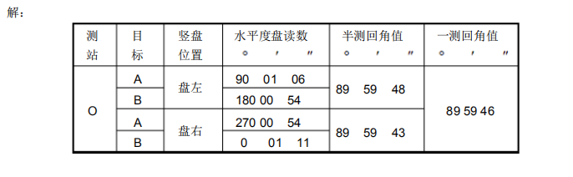
3．
